**5.ПРОГРАММА И МЕТОДИКА ИСПЫТАНИЙ**

**5.1.Пользовательский ввод**

В программе производится проверка пользовательского ввода, если пользователь указывает несуществующий путь, то он получает уведомление об этом.

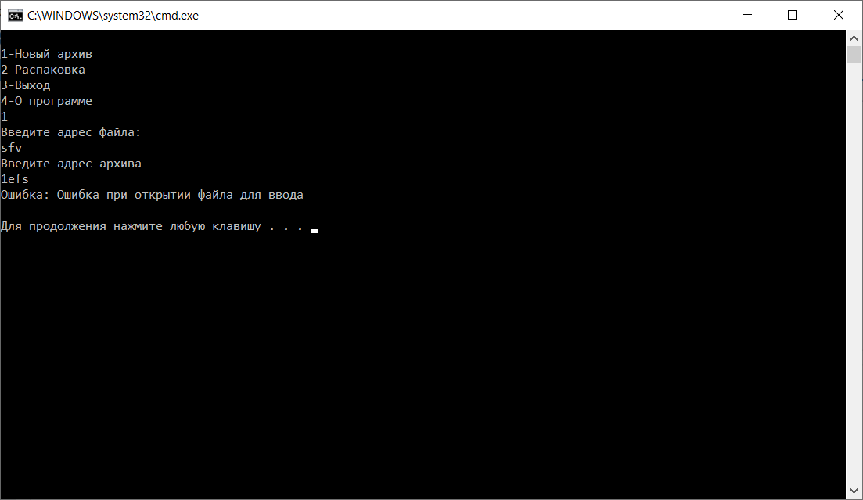

**5.2.Тестирование архивации данных**

В ходе тестирования приложение архивировало и восстанавливало архивы в исходные данные без повреждений и потерь

